# «Один дома» (профиль «Master»)

## *Данная номинация предназначена для обучающихся, которые имеют большой и результативный опыт участия в соревнованиях по робототехнике различного уровня.*

## Участники

В состязаниях могут принимать участие обучающиеся индивидуально или объединенные в команды по 2 человека в двух возрастных категориях:   
9-12 лет и 13-16 лет.

## Условия состязания

Робот за минимальное время должен проехать по линии (траектории движения) выполнив задания, соответствующие цветным меткам.

У возрастной категории 13-16 лет дополнительным заданием является объезд роботом препятствия (ёлки) по кругу (полный оборот вокруг) и возвращением на линию.

## Игровое поле и инвентарь

1. Поле представляет собой белое основание с черной линией шириной 20 мм. Размеры игрового поля 1200х2000 мм.
2. Зоны СТАРТ и ФИНИШ – квадраты со стороной 300 мм, ограниченные чёрной линией.
3. Цветные метки – цветные квадраты, размещены слева от черной линии размером 40х40 мм. Расстояние от линии до метки – 30 мм.
4. Цветные метки могут иметь цвет красный, синий, желтый, зеленый. Цвет метки определяет задание, которое должен выполнить робот.
5. Ёлка – искусственная ёлка в виде конуса, прикреплённая к полю, с диаметром основания не более 200 мм.
6. Определение соответствия заданий цветным меткам осуществляется в день соревнований путём жеребьёвки перед началом сборки. Размещение цветных меток на поле определяется жеребьёвкой перед началом попытки, после сдачи роботов в зону ожидания (карантина).

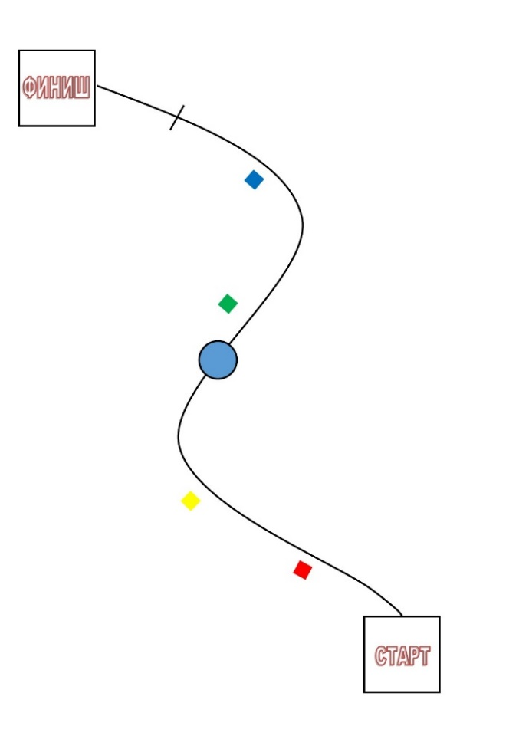

*Вариант поля для тренировок*

## Робот

1. Размер робота на старте 250х250х250 мм.
2. Робот должен быть автономным.
3. В роботе допускается максимально 4 датчика, на выбор участника.
4. На площадку робота участник приносит в собранном виде. У робота есть минимум одна конечность (рука), которая может подниматься и опускаться. Количество движущихся опор у робота не ограничено.
5. Для написания программы можно использовать среду программирования на выбор участника. Робот программируется на площадке соревнований.
6. Робот должен касаться поверхности поля только движущимися элементами.

## Правила проведения состязаний

1. Количество зачётных попыток – две.
2. Максимальное время на выполнение задания – 120 секунд.
3. Перед началом попытки робот ставится так, чтобы проекция робота не выходила из зоны СТАРТ.
4. Движение робота начинается после команды судьи и нажатия (однократно) кнопки RUN.
5. После начала попытки робот должен переместиться из зоны СТАРТ в зону ФИНИШ выполнив задания, определенные цветными метками, по ходу движения.
6. Для возрастной категории 13-16 лет:

- при достижении препятствия (ёлки) необходимо объехать его по кругу (полный оборот вокруг) и вернуться на линию;

- при достижении перекрёстка робот должен развернуться и финишировать «спиной».

1. Окончание попытки фиксируется либо в момент финиширования робота, при полностью выполненном задании, либо по истечении 120 секунд. Робот считается финишировавшим, если он пересек линию ФИНИШ (ведущими колесами) и остановился.
2. Если во время попытки робот «сходит» с черной линии, т.е. оказывается всеми элементами, соприкасающимися с поверхностью поля, с одной стороны линии в течение 10 секунд, то он завершает свою попытку с фиксированием времени в 120 секунд и суммой набранных баллов.
3. Досрочная остановка попытки судьей или командой (участником) – запрещена. При нарушении данного запрета командой (участником) − робот завершает свою попытку с имеющимся результатом и фиксированием времени в 120 секунд.
4. В случае, если робот не начал движение из зоны СТАРТ – попытка дисквалифицируется.
5. Варианты заданий роботу:

- двойной разворот на месте на 360 градусов и звуковой сигнал;

- тройной разворот на месте на 360 градусов;

- взмах «рукой» (поднять и опустить руку) и движение «рукой» (поднимать и опускать) до следующей метки с заданием;

- движение вперёд, потом назад, потом снова вперёд до следующей метки, при этом при движении вперёд «рука» поднимается вверх, при движении назад – опускается.

## Подсчет баллов

Существуют баллы за задания, а также штрафные баллы, которые в сумме дают итоговые баллы.

**Баллы за задания**

* **10 баллов** − робот проехал по линии из зоны СТАРТ до зоны ФИНИШ и финишировал;
* **5 баллов** − робот остановился на 1 секунду на цветной метке (за каждую цветную метку);
* **10 баллов** − за объезд препятствия (ёлка);
* **15 баллов** − за каждое задание, выполненное роботом на поле в соответствии с цветной меткой;
* **10 баллов** − робот финишировал, полностью выполнив задание;
* **5 баллов** − если робот финишировал, выполнив правильно хотя бы одно задание в соответствии с цветной меткой.

## Определение победителя

1. В зачет принимаются лучший результат из двух попыток.
2. Победителем будет объявлена команда, получившая наибольшее количество баллов.
3. Если таких команд несколько, то победителем объявляется команда, потратившая на выполнение заданий наименьшее время. Если и в такой ситуации победитель не определится, то суммируются баллы обеих попыток.
4. У участников, претендующих на призовые места, судьи имеют право взять техническое интервью.